POSTOPEK IZDELAVE 2. SLIKE
- V razdelku »edit« sem s funkcijo »crop« obrezala sliko po želji.
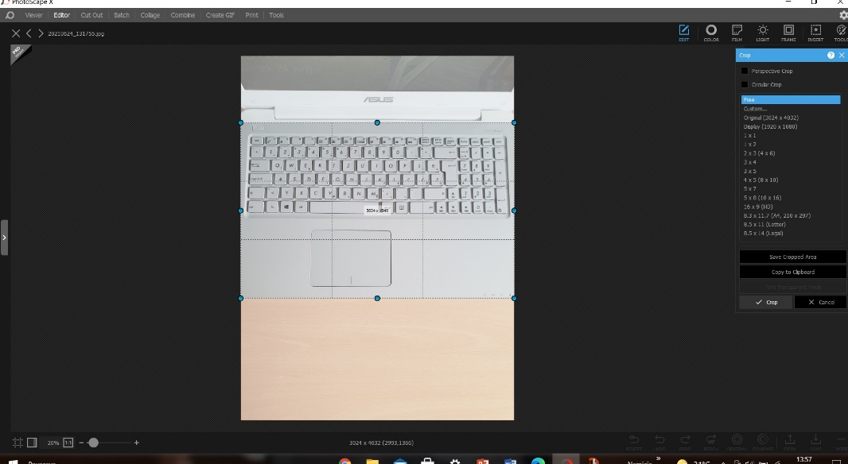
- V razdelku »color« sem sliko uredila, da pride bolj do izraza.
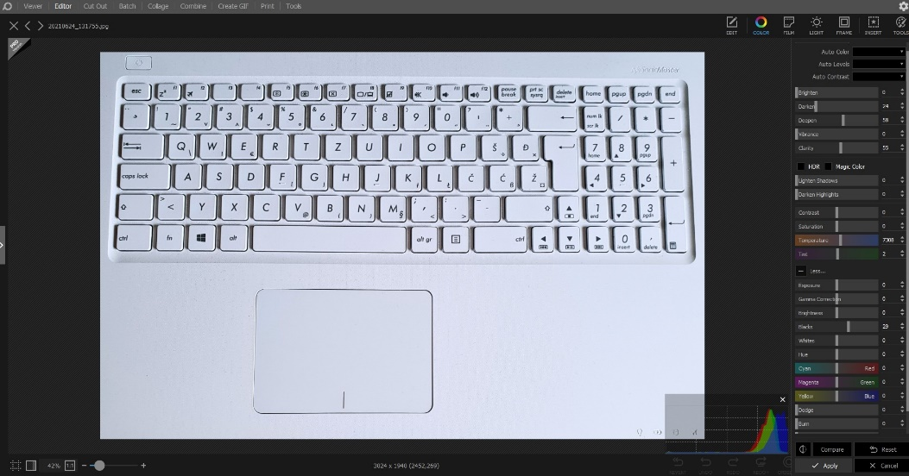
- V razdelku »insert« sem izbrala puščice in jih dodala.
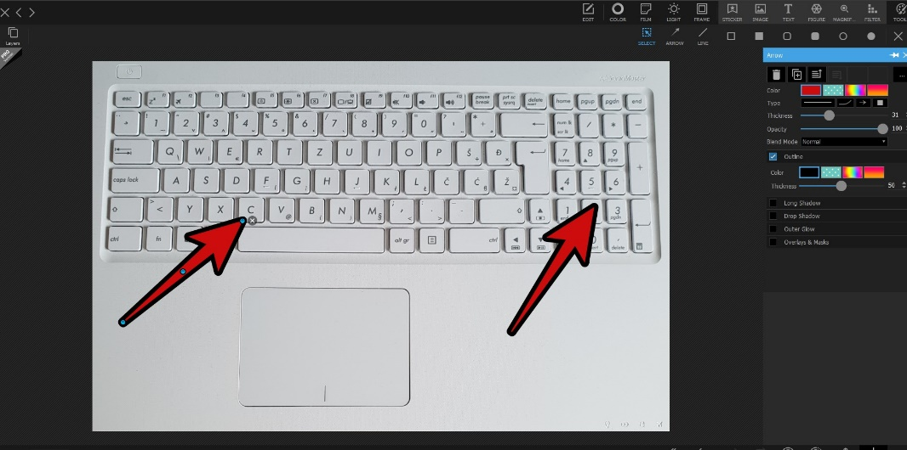
- V razdelku »insert« sem izbrala funkcijo »sticker« in dodala nalepko.
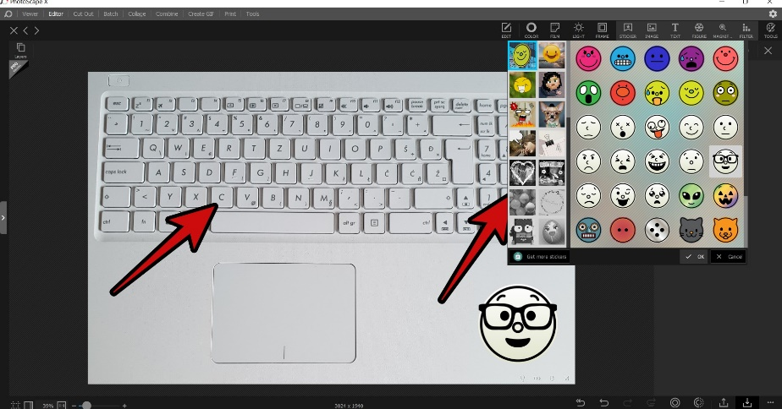
- V razdelku »insert« sem uporabila funkcijo »text« za dodajanje besedila.
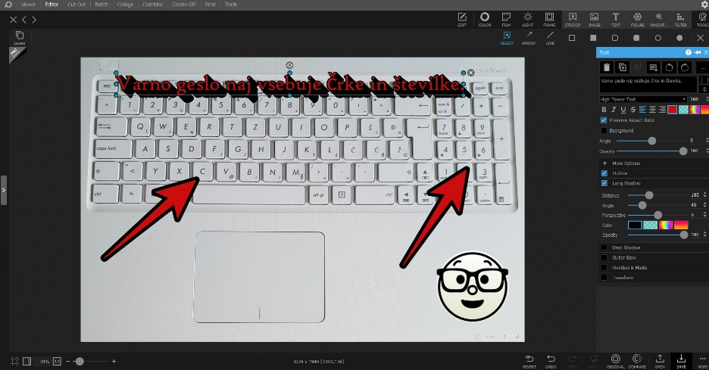
- Sliko sem s funkcijo »save« shranila v JPG obliki.
